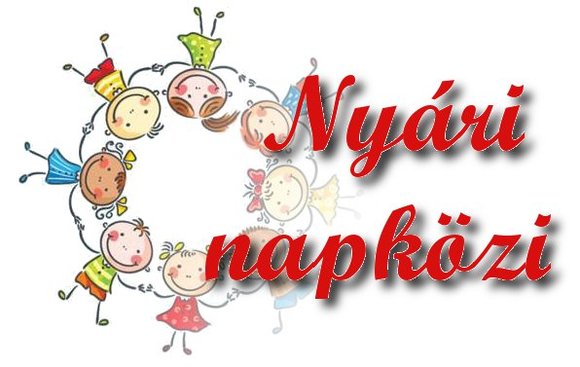
TÁJÉKOZTATÓ
NYÁRI NAPKÖZIRŐL

Kedves Szülők!

A komlói Közösségek Háza az idén nyáron is meghirdeti a változatos, egészséges életmódnak megfelelő szünidei programokat nyújtó nyári napközijét, melyben alsó tagozatos ,általános iskolás korú gyermekek vehetnek részt.

Tudnivalók a nyári napköziről:

1. A tábor 2022. július 4. - július 29. között üzemel.
2. Jelentkezni a szülők által kitöltött jelentkezési lapon lehet, mely a www.khszinhaz.hu honlapon található meg letölthető változatban. A jelentkezési lapokat a Közösségek Házában kérjük leadni, vagy visszaküldeni a napkozikomlo@gmail.com e-mail címre.
3. Jelentkezéseket korlátozott számban van lehetőségünk fogadni, maximum 40 fő/hét. A megadott létszámon túl nem tudunk jelentkezéseket fogadni.
5. A napközi térítési díja 18000 Ft /fő/hét, speciális étkeztetés esetén 20000 Ft/fő/hét. Ez az összeg az étkezési és a szakmai költségeket valamint a krándulások buszköltségét és a belépők árát tartalmazza. A heti jelentkezések napokra nem bonthatók. A hiányzásokra visszatérítést nem fizetünk.

A jelentkezési lapon kérjük csak a tényleges részvételt jelöljék be.

BEFIZETÉS: június 21., és június 22. 8.00 – 16.00 óráig
a Közösségek Házában.
A tábort csak az veheti igénybe, aki a megadott időpontokban a befizetésnek eleget tett.
6. A napközibe 7-11 éves korú gyermekek jelentkezhetnek (1-4. osztályig).
ÉRKEZÉS: | 8 órakor a Közösségek Házába.
HAZAINDULÁS: | 16 órára a szülők értük jöhetnek a Közösségek Házába. Szülői kérésre elengedjük a gyerekeket önállóan is haza. A jelentkezési lapon ezt kérjük a megfelelő helyen aláhúzni!
ELTÁVOZÁS A NAPKÖZIBŐL: | Csak a szülő írásos engedélye alapján!

7. Öltözék: - Az időjárásnak megfelelően.
- Kényelmes, a játékok során használható öltözék és kényelmes cipő, szandál (nem saru).

8. Jó idő esetén sok kinti programot tervezünk. Szeretném felhívni a szülők figyelmét a kullancsveszélyre! Ezért kérjük, hogy naponta ellenőrizzék gyermeküket!

9. Amire még szükség lesz a napköziben:
- tisztasági csomagot az igényelt napok arányában kell behozni. 1 hétre és 1 főre vonatkozóan a következő mennyiségeket: 1 tekercs egészségügyi papírt, 1 csomag papír zsebkendőt, 1 csomag (1cs/20db-os) papírszalvétát.,l folyékony szappant

10. A programelemeket az időjáráshoz és a helyszükséglethez igazítjuk, a változtatások jogát fenntartjuk.

Komló, 2022. 03.09. Szamos-Koszta Krisztina

napkozikomlo@gmail.com

JELENTKEZÉSI LAP
a 2022. évi Nyári Napközibe

Kitöltést követően, kérjük leadni, a Közösségek Házában, vagy visszaküldeni a napkozikomlo@gmail.com e-mail címre.

Tanuló neve: Osztálya:
TAJ szám:
Iskola neve:
Szülő, gondviselő neve:
A szülők napközbeni elérhetősége, telefonszáma:

Lakcím:
E-mail cím (a programokról e-mailben is értesítjük a szülőket)

…………………………………………………………………………………………………..

Mi az, amire külön oda kell figyelni? (gyógyszer, allergia, stb.) …………………………………..

……………………………………………………………………………………………………….

Gyermekem részére a következő napokon kérek napközis ellátást:
2022. július 4. - július 29. | 1.HÉT | 2.HÉT | 3.HÉT | 4.HÉT
HÉTFŐ | 4 | 11 | 18 | 25
KEDD | 5 | 12 | 19 | 26
SZERDA | 6 | 13 | 20 | 27
CSÜTÖRTÖK | 7 | 14 | 21 | 28
PÉNTEK | 8 | 15 | 22 | 29
(A kért heteket bekarikázni szíveskedjék!)

- Délután 4 órára a gyermekért kísérő jön a Közösségek Házába.
- Délután a gyermeket a Közösségek Házából önállóan elengedhetik haza.

Kérjük a fentiek közül a megfelelőt aláhúzni, értelemszerűen kitölteni!

Komló, 2022. ……………………………………… ………………………………
szülő, gondviselő aláírása

